Ce cahier de traces contient des prévisions météo et des photos à titre d’exemples.
Il est bien sûr à construire en fonction du contexte classe.

Mon cahier de traces

La météo

- Observons des photos de ciels et expliquons ce que nous voyons.
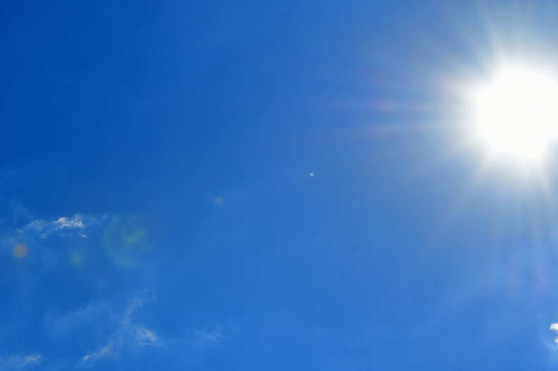

Un ciel dégagé et ensoleillé.

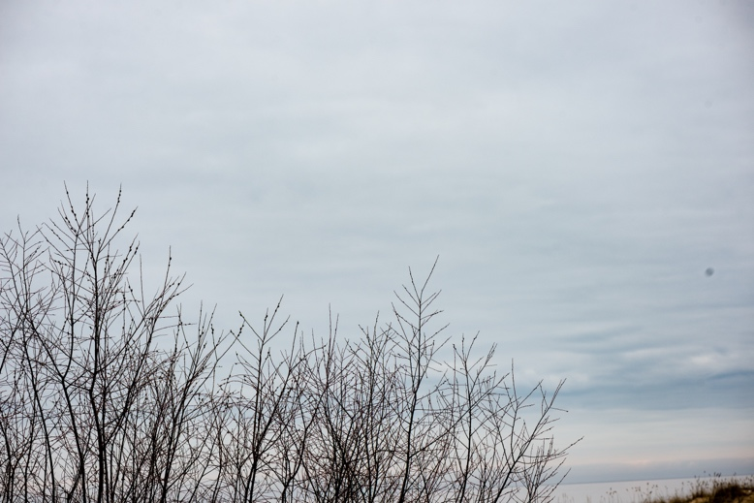

Un ciel nuageux et sec.

Le ciel d’aujourd’hui.
___________________________

___________________________

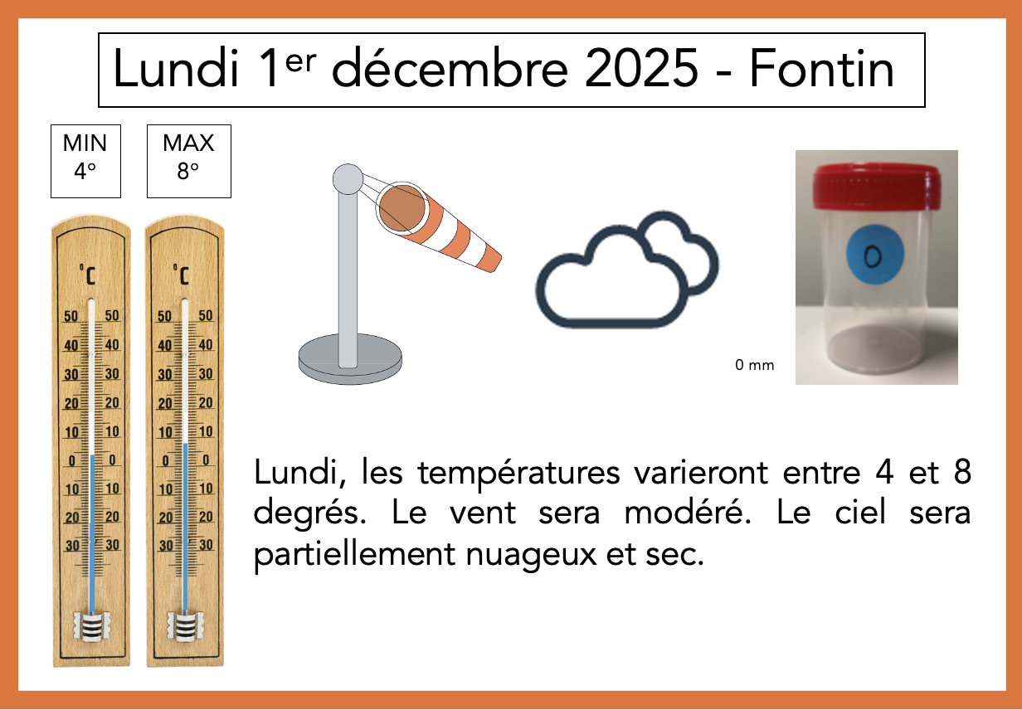
- Analysons les prévisions météo pour le lundi 1er décembre

Pictogrammes qui nous renseignent sur la force du vent
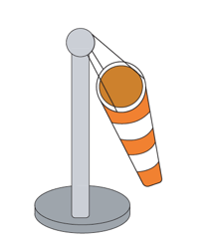

Vent faible ou temps calme.

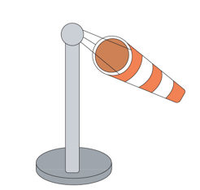
Vent modéré.

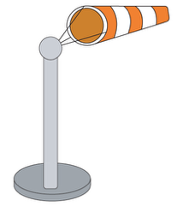

Vent fort ou vent tempétueux.

Rappelons-nous les différentes parties du thermomètre
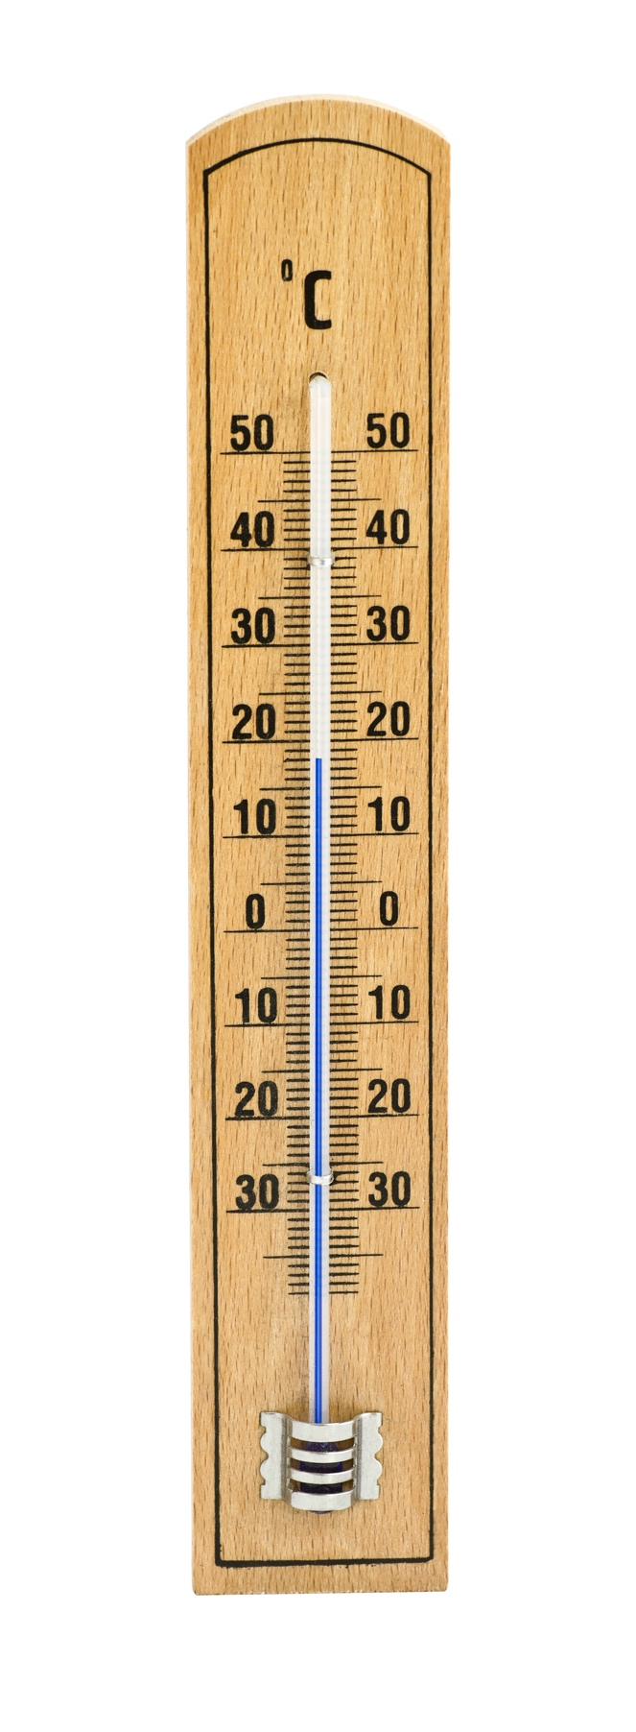
-------------------------------------------------
-------------------------------------------------
-------------------------------------------------

-------------------------------------------------

-------------------------------------------------
-------------------------------------------------
-------------------------------------------------

-------------------------------------------------
-------------------------------------------------

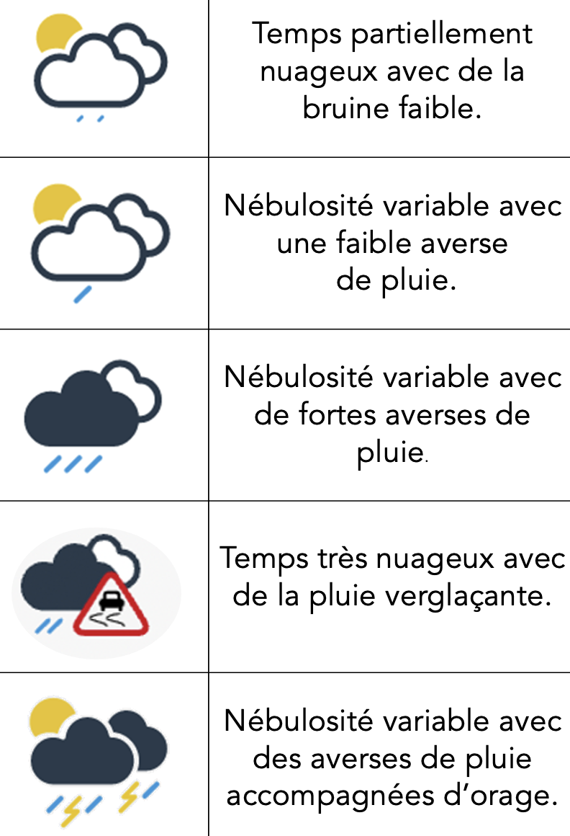
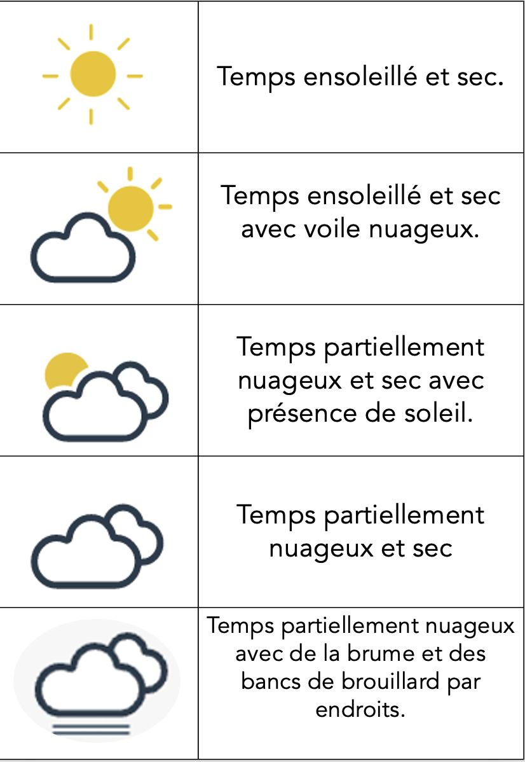
Des pictogrammes qui nous renseignent sur la nébulosité

Un pluviomètre nous renseigne sur la quantité d’eau de pluie tombée sur un jour.

Un pluviomètre, c’est un récipient qui sert à mesurer la quantité d’eau de pluie tombée en un jour.

Nous utiliserons comme pluviomètre ce petit récipient.
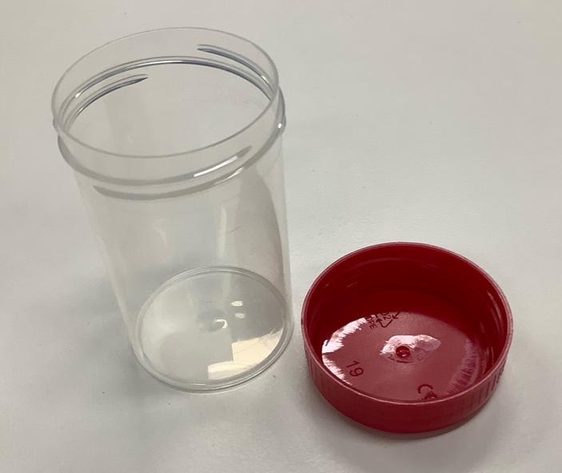
Chaque matin, nous déposerons ce récipient vide dans la cour.
Le lendemain matin, nous le refermerons avec le couvercle et nous le comparerons aux étalons qui seront dans la classe.

En fonction de la quantité d’eau de pluie récoltée, nous classerons le récipient dans une des quatre catégories proposées : pas de pluie, pluie faible, pluie modérée ou pluie forte.

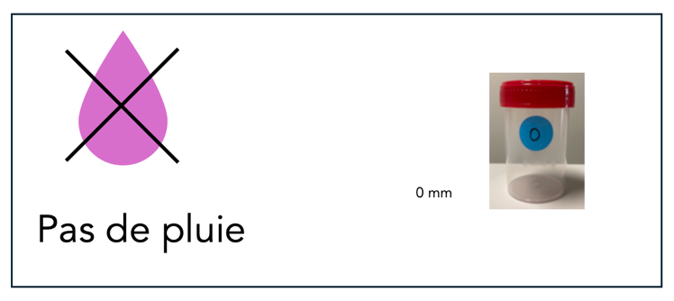
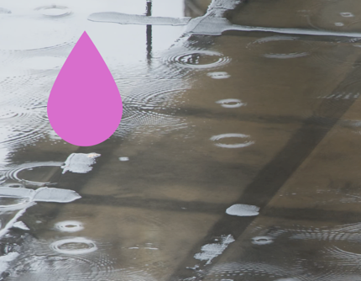
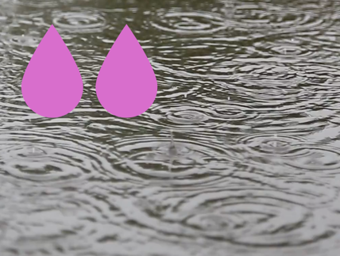
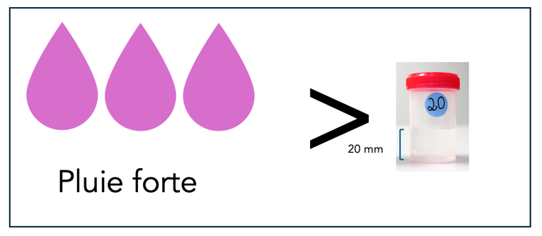
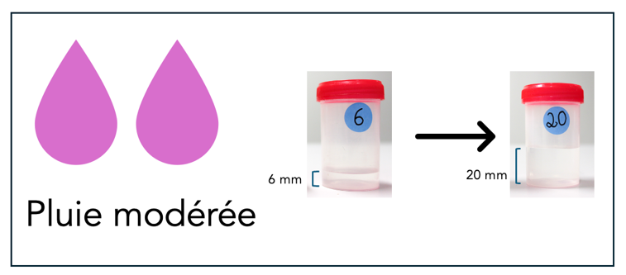
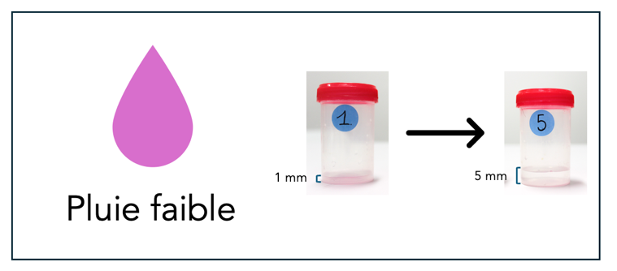
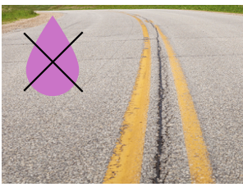
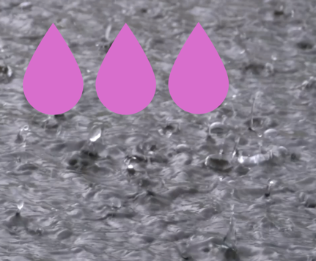

- Vérifions les prévisions météo analysées et notons nos résultats.

Les prévisions

Les résultats

Les prévisions
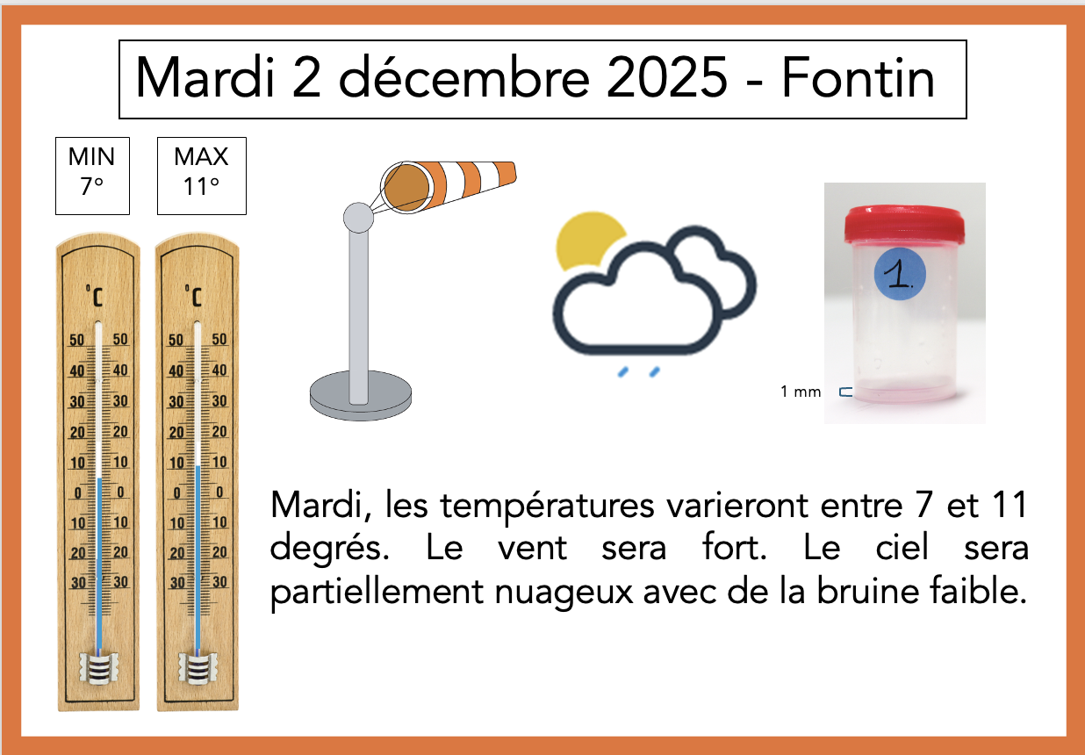

Les résultats
Les prévisions
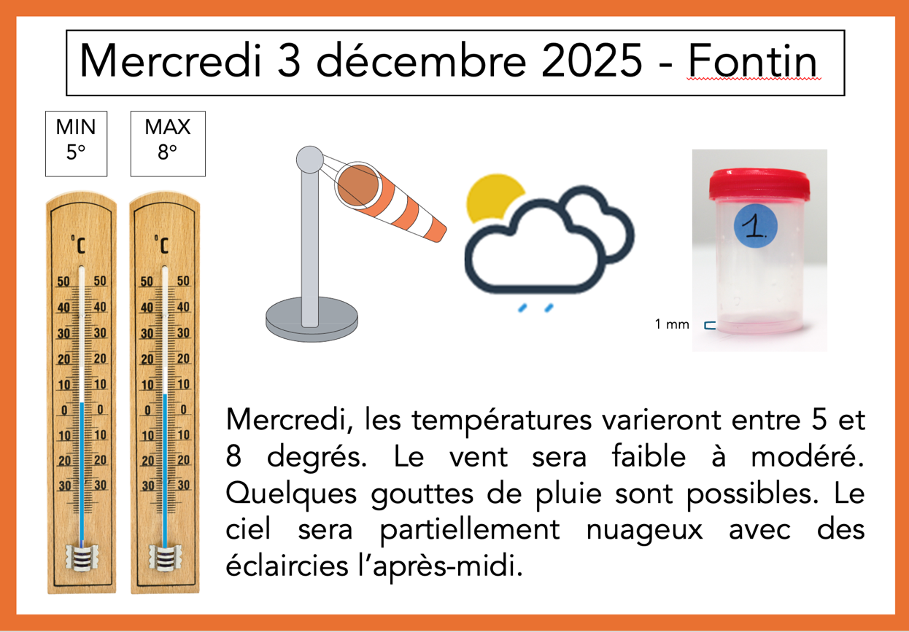

Les résultats
Les prévisions
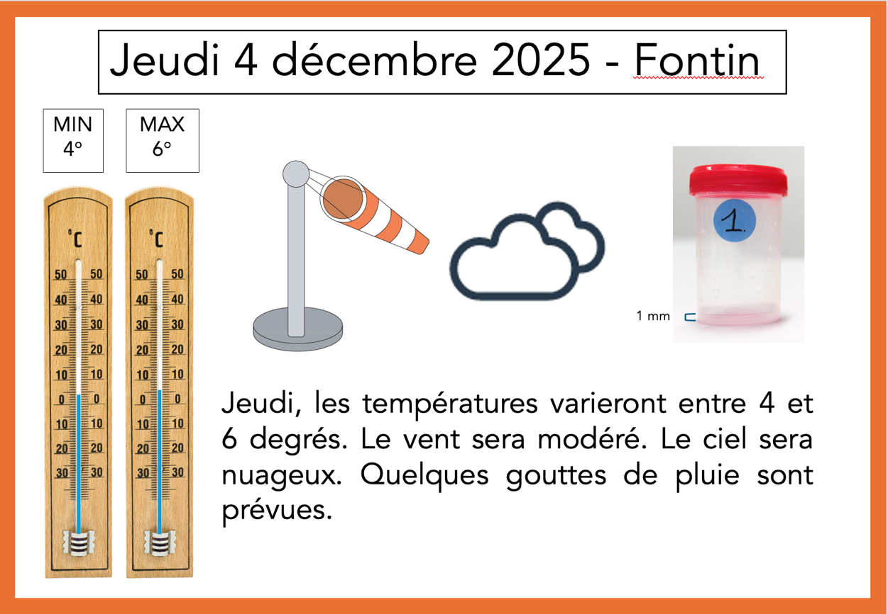

Les résultats
Les prévisions
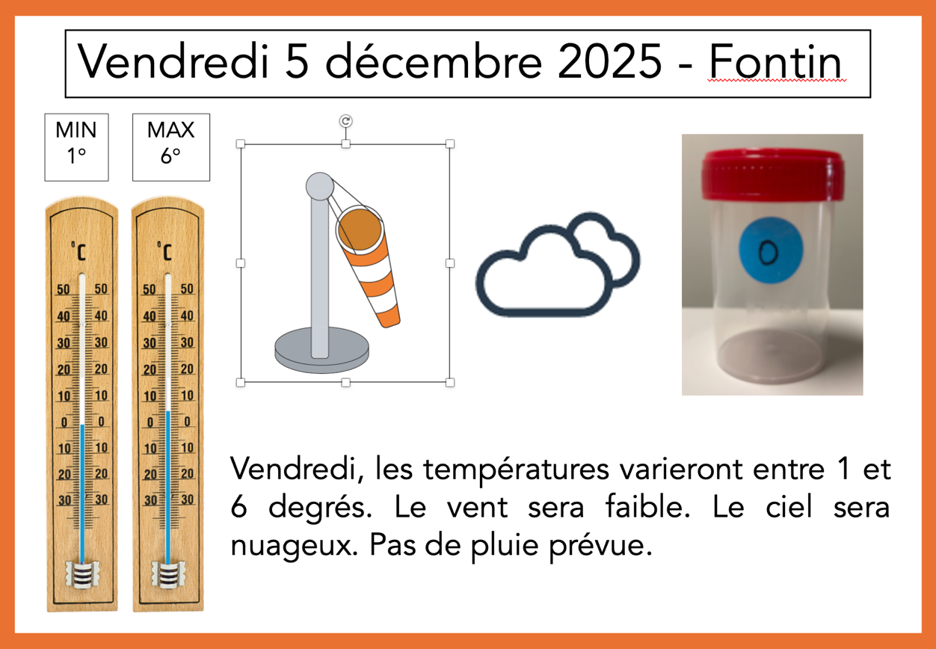

Les résultats
- En conclusion

- Analysons les prévisions météo pour les deux jours à venir

Les prévisions
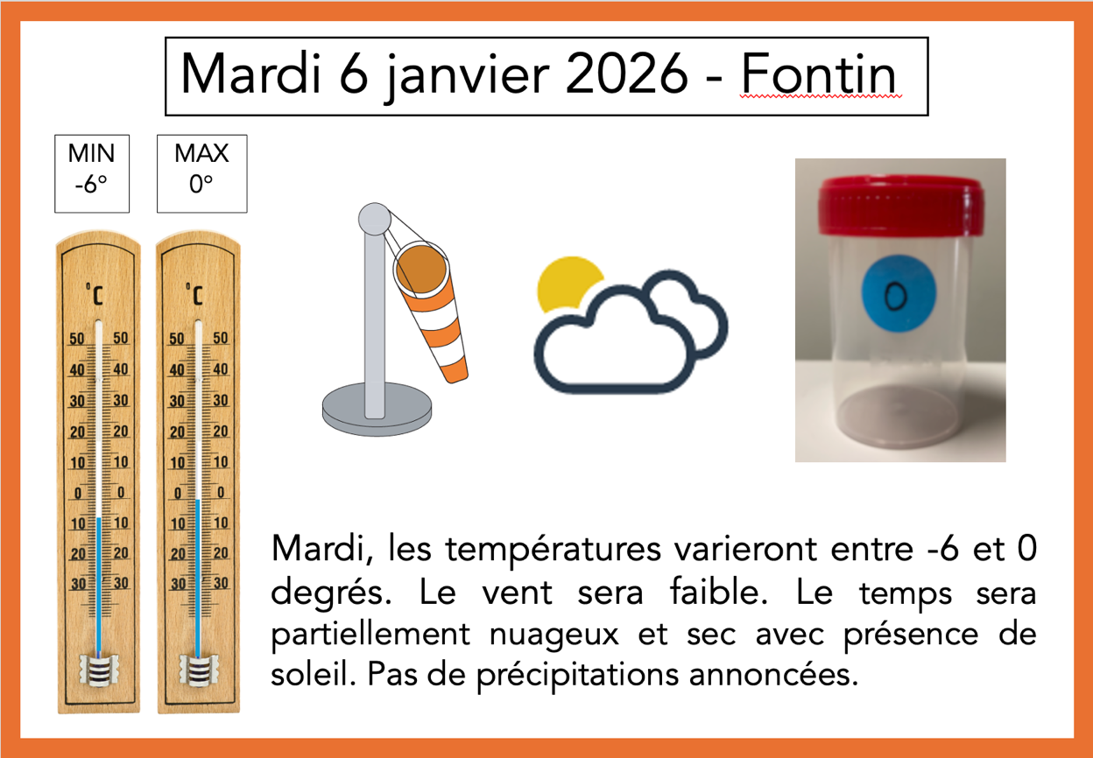

Les résultats

Les prévisions

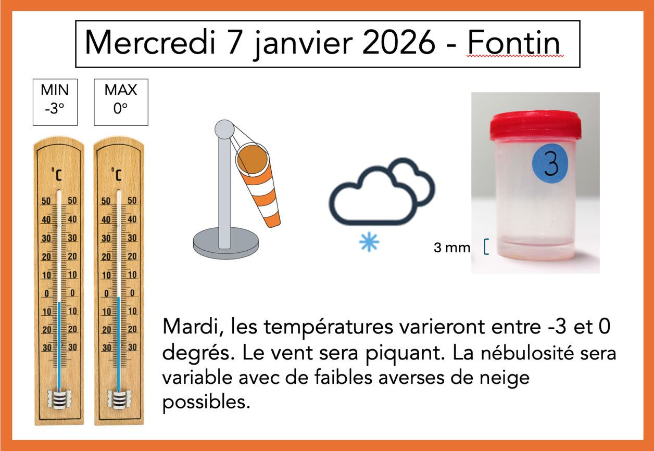

Les résultats

Nous avons observé que les températures sont négatives, inférieures à zéro degré.
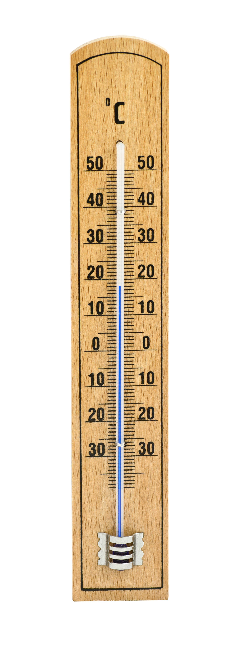
Dessinons le volume de neige  ou de glace présente  dans le pluviomètre. | Dessinons ce que nous observons après quelques minutes de retour en classe
  10  20  30  40  50 | 10  20  30  40  50

Que constate-t-on ?
Nous constatons que la glace/neige a fondu, elle s’est transformée en eau liquide. L’eau liquide occupe moins de place dans le pluviomètre que la neige/glace.

Pourquoi la glace/neige a-t-elle fondu ? Donne ton avis.

……………………………………………………………………………………..
……………………………………………………………………………………..
……………………………………………………………………………………..
……………………………………………………………………………………..
Nous avons replacé le pluviomètre à l’extérieur. Le lendemain, allons-nous récupérer de la neige/glace ? Donnons notre
avis.

……………………………………………………………………………………..
……………………………………………………………………………………..
Dans le pluviomètre, nous avons de la glace, (et pas de la neige) comme au premier jour.

Monsieur a aussi choisi de placer au congélateur un autre récipient qui contenait une plus grande quantité d’eau liquide. Nous avons observé que l’eau liquide s’est transformée en glace, en eau solide. L’eau solide occupe plus de place dans le récipient que l’eau liquide.

À votre avis, qu’est-ce qui est responsable de la transformation de l’eau liquide en eau solide ou de l’eau solide en eau liquide ?

……………………………………………………………………………………..
……………………………………………………………………………………..

- Faisons des expériences pour transformer l’eau solide en eau liquide.

- Une expérience pour ressentir la transformation de l’eau solide en eau liquide. Plaçons un glaçon dans la main.
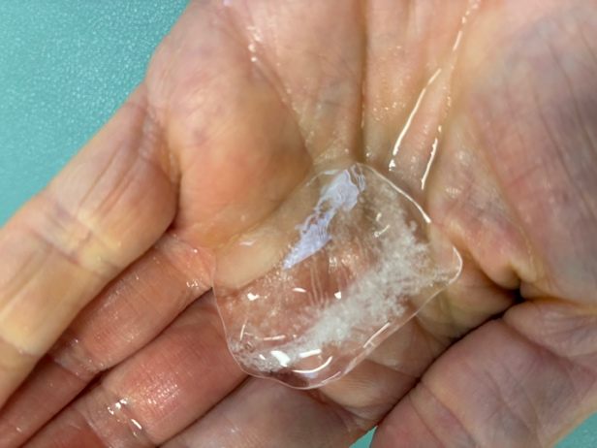

On ressent que « C’est froid, ça fond, ça pique, ça fait mal, ça colle, ça coule et l’eau fuit entre les doigts, on n’arrive pas à la retenir. »
- Une expérience pour faire fondre un glaçon le plus vite possible.

Matériel que nous avons utilisé.

Je dessine l’expérience de notre groupe.

J’écris une phrase qui raconte l’expérience de mon groupe en me servant du lexique.

……………………………………………………………………………………..
……………………………………………………………………………………..
……………………………………………………………………………………..

Le résultat de notre expérience.

……………………………………………………………………………………..
……………………………………………………………………………………..
……………………………………………………………………………………..
- Discutons des expériences réalisées par tous les groupes de la classe

Expérience 1
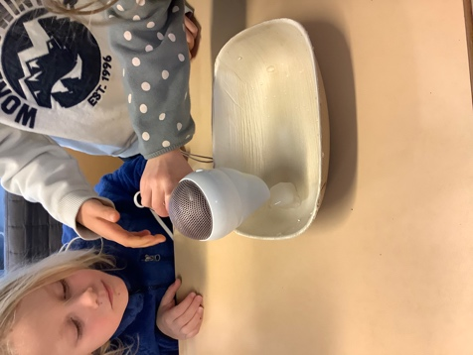
Le ou les facteur(s) qui a (ont) fait fondre le glaçon est (sont)

………………………………………………………………...

Expérience 2
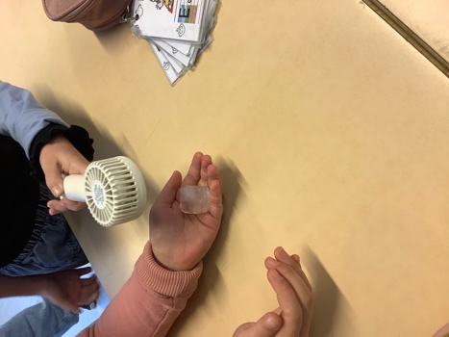
Le ou les facteur(s) qui a (ont) fait fondre le glaçon est (sont)

………………………………………………………………...

Expérience 3
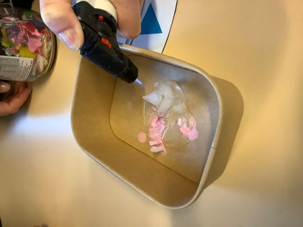
Le ou les facteur(s) qui a (ont) fait fondre le glaçon est (sont)

………………………………………………………………...

Expérience 4
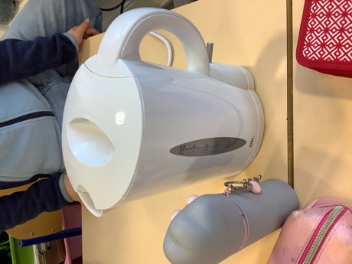

Le ou les facteur(s) qui a (ont) fait fondre le glaçon est (sont)

………………………………………………………………...

Expérience 5
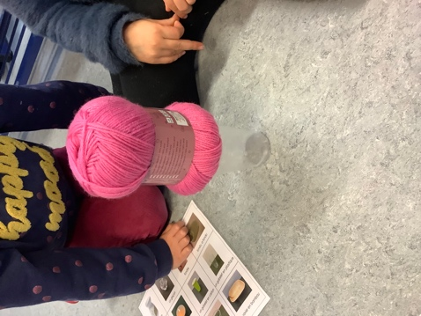
Seules deux trois gouttes d’eau liquide ont été récupérées dans le gobelet le temps de l’expérience. Pourquoi ?

Suite à la discussion autour de nos expériences, nous allons les revivre en respectant ces différents points.
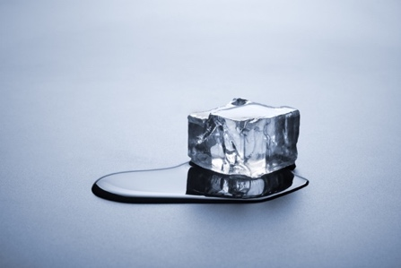
Nous avons besoin d’un témoin : un glaçon soumis à la température de la classe.

Nous devons connaitre la température exacte à laquelle le glaçon est soumis. Nous allons utiliser un thermomètre.

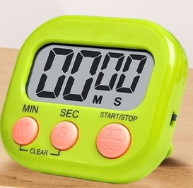
Nous devons mesurer le temps de fonte du glaçon. Nous allons utiliser un chronomètre.

Aussi, nous ne pouvons faire varier qu’un facteur à la fois.

- Une expérience pour vérifier notre hypothèse.

Notre hypothèse : « Plus la température à laquelle le glaçon est soumis est élevée, moins il faut de temps au glaçon pour fondre. »

Matériel à notre disposition :

Les étapes de notre expérience (le protocole) :

Je dessine l’expérience de notre groupe :

J’écris une phrase qui raconte l’expérience de mon groupe en me servant du lexique.

……………………………………………………………………………………..
……………………………………………………………………………………..
……………………………………………………………………………………..
Organisons les résultats de notre expérience :

Température de l’eau | Temps de fonte
___________°C. |   ___________ minutes .
___________°C. | ___________ minutes.
___________°C. | __________ minutes.

Pouvons-nous confirmer notre hypothèse ?

……………………………………………………………………………………..
……………………………………………………………………………………..

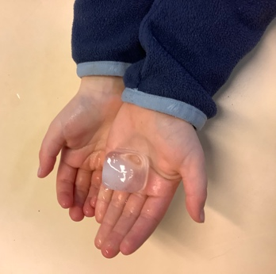
Qu’avons-nous appris ?

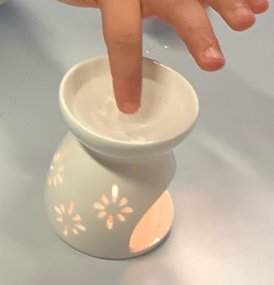
- Un glaçon est de l’eau a l’état solide.
- Un glaçon fond lorsqu’il est sous l’influence de la chaleur. Il se transforme en eau liquide.

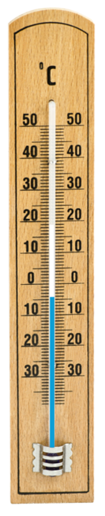

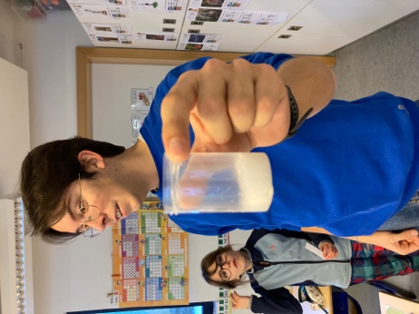
- L’eau liquide se transforme en glace ou en neige lorsque la température est inférieure à 0°C.

-La glace prend plus de volume qu’une même quantité d’eau liquide.
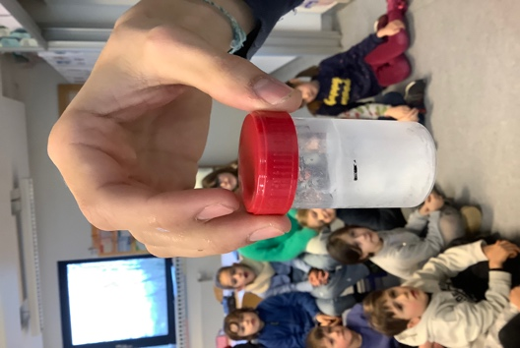
Niveau auquel arrivait l’eau liquide
Niveau auquel arrive l’eau solide

